**LAPORAN PRAKTIKUM**

**PEMROGRAMAN WEB**

**MODUL 3**



**DISUSUN OLEH:**

|  |  |
| --- | --- |
| **NIM** | **L200220277** |
| **NAMA** | **MHD. FARHAN LUBIS** |
| **KELAS** | **F** |

**PROGRAM STUDI INFORMATIKA**

**FAKULTAS KOMUNIKASI DAN INFORMATIKA**

**UNIVERSITAS MUHAMMADIYAH SURAKARTA**

**2023**

# **DAFTAR ISI**

**DAFTAR ISI** 2

**LATIHAN** 3

**1)** **Percobaan 1 (Variabel)** 3

a) Kode 3

b) Hasil Screenshot 4

**2)** **Percobaan 2 (Struktur Kendali)** 5

a) Kode 5

b) Hasil Screenshot 6

**3)** **Percobaan 3 (Upload File)** 7

a) Kode 7

b) Hasil Screenshot 8

**4)** **Percobaan 4 (Fungsi Tanggal dan Waktu)** 9

a) Kode 9

b) Hasil Screenshot 10

**TUGAS** 11

**1)** **Program penjumlahan dengan menggunakan script PHP** 11

a) Kode 11

b) Screenshot Hasil 12

**2)** **Program untuk menentukan sebuah bilangan apakah ganjil atau genap dengan menggunakan script PHP** 13

a) Kode 13

b) Screenshot Hasil 14

# **LATIHAN**

## **Percobaan 1 (Variabel)**

### Kode

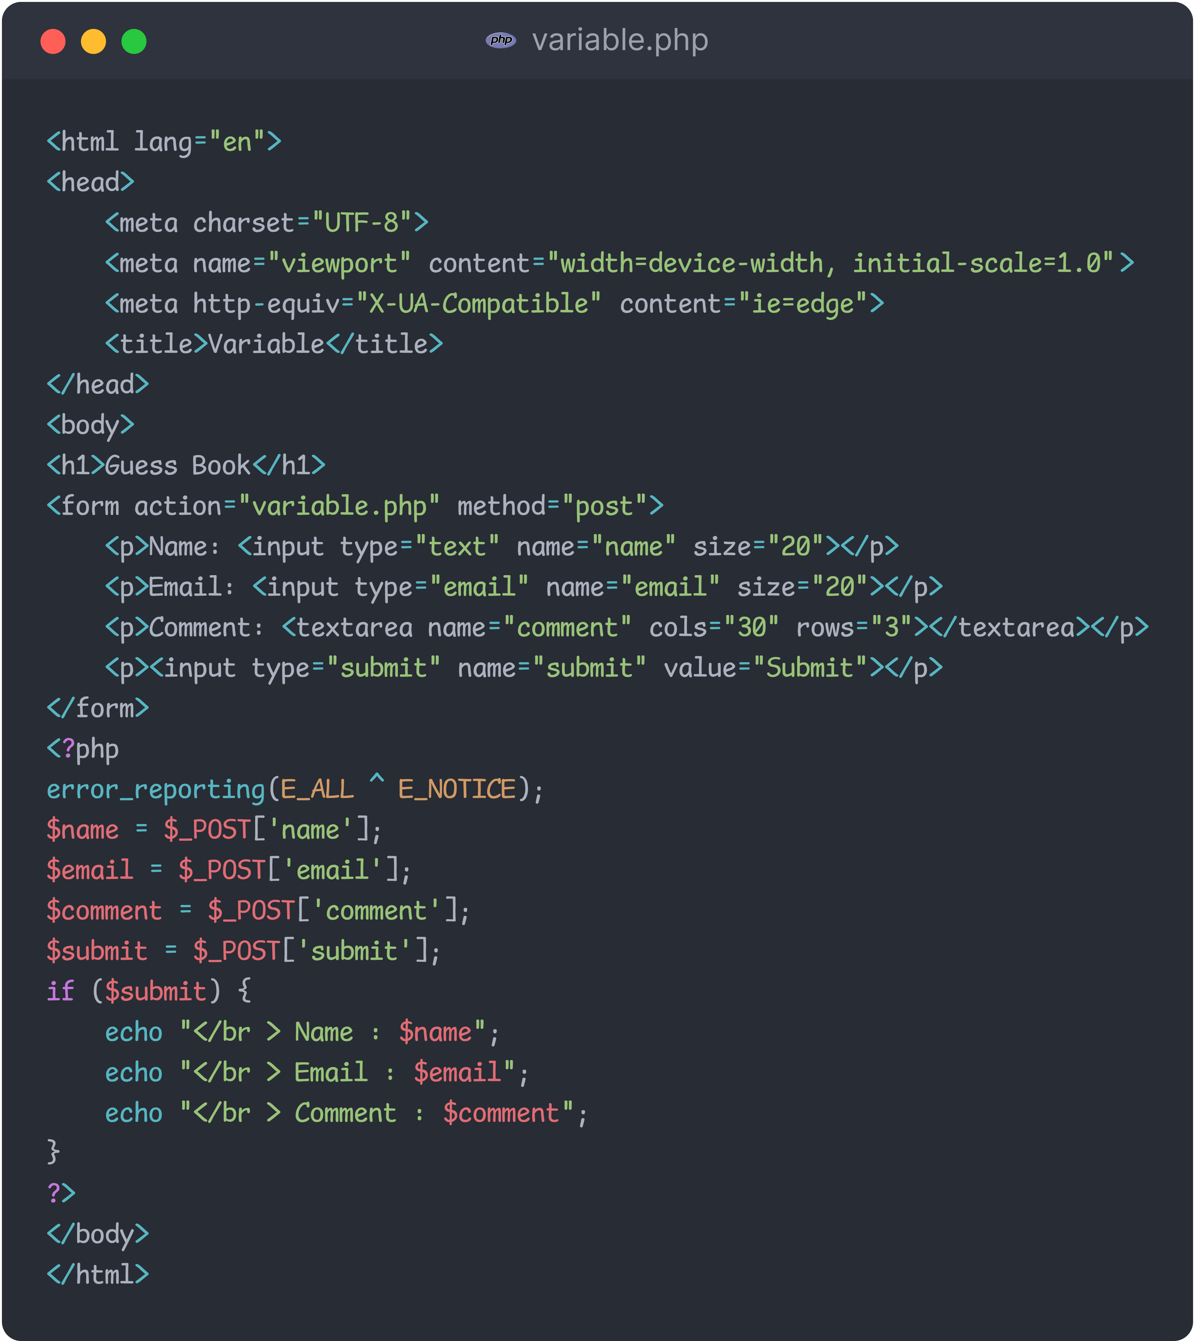

### Hasil Screenshot

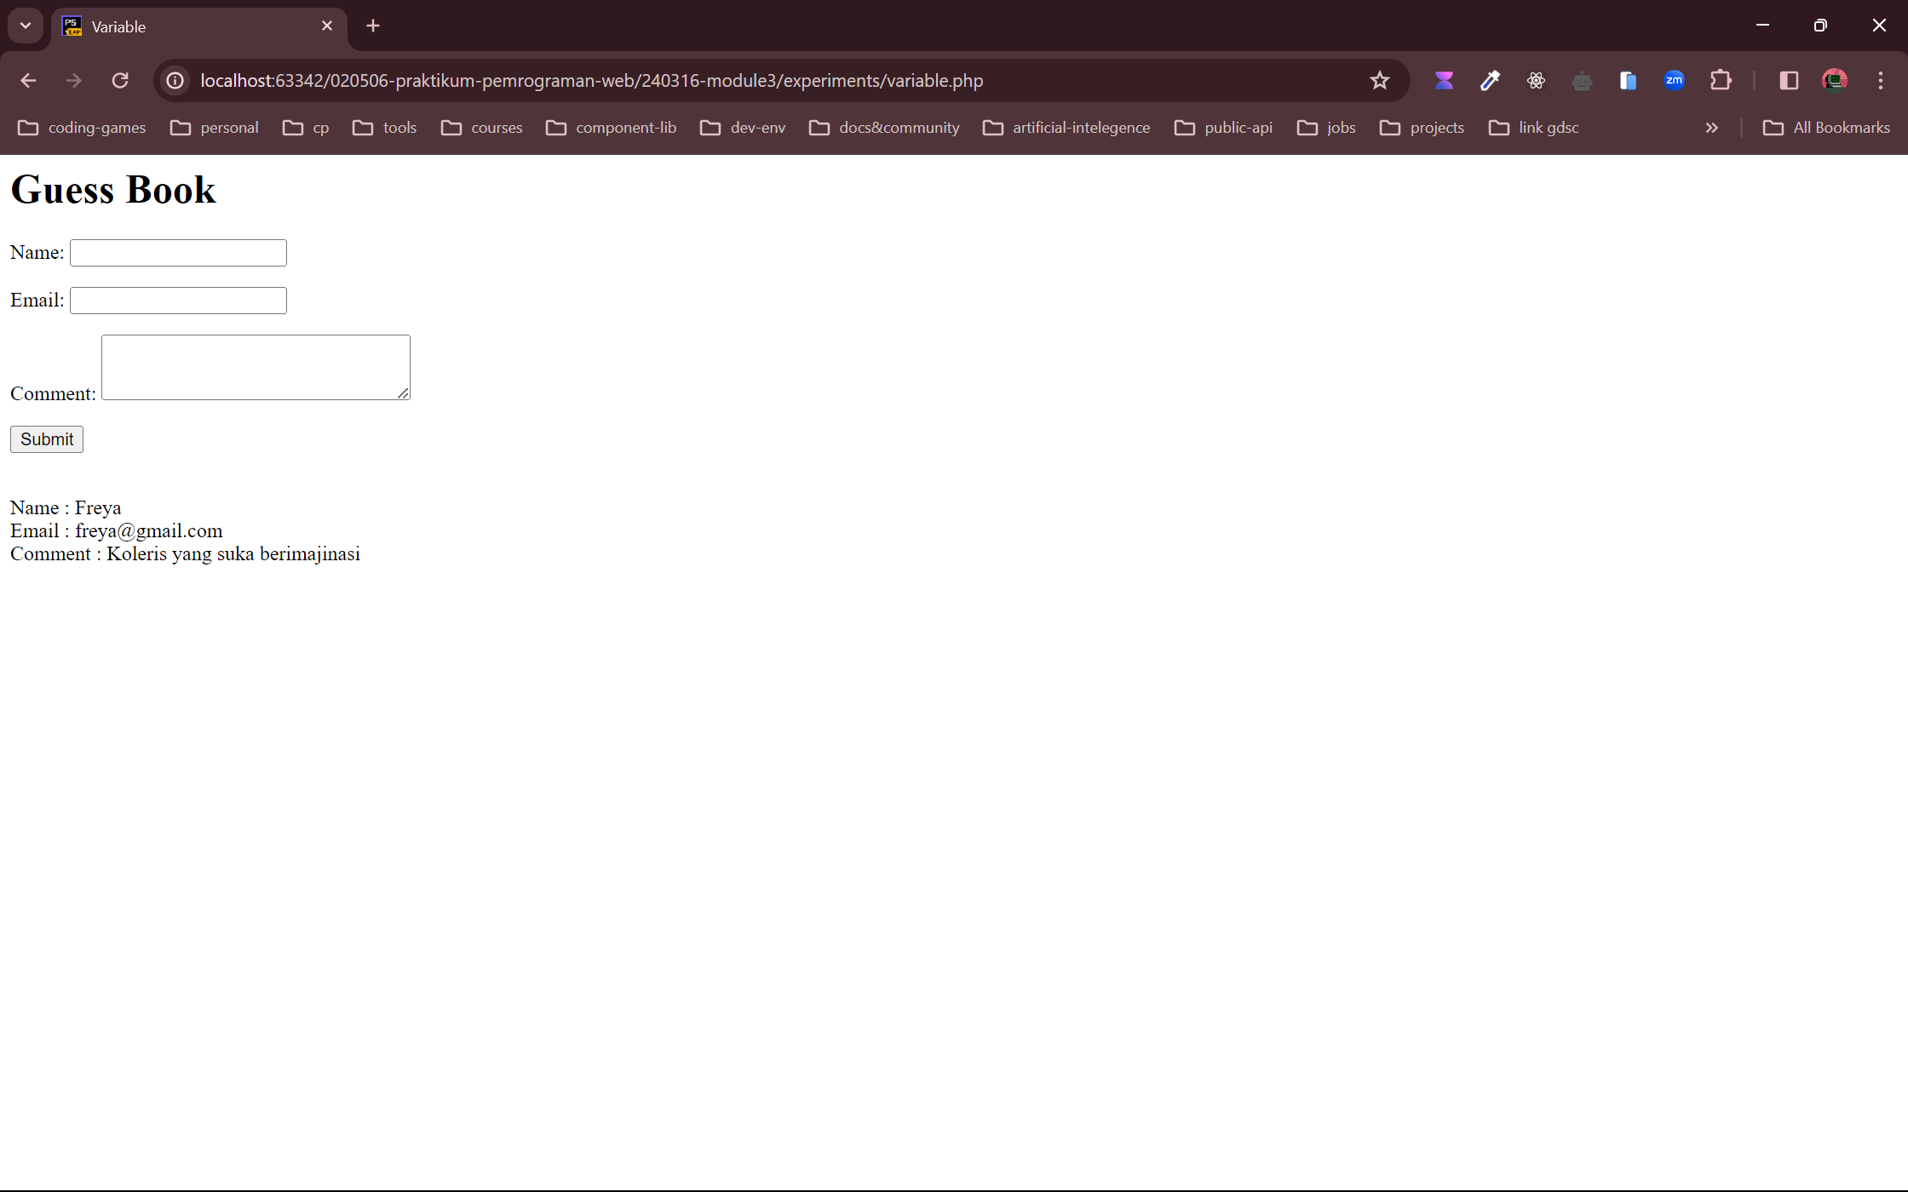

## **Percobaan 2 (Struktur Kendali)**

### Kode

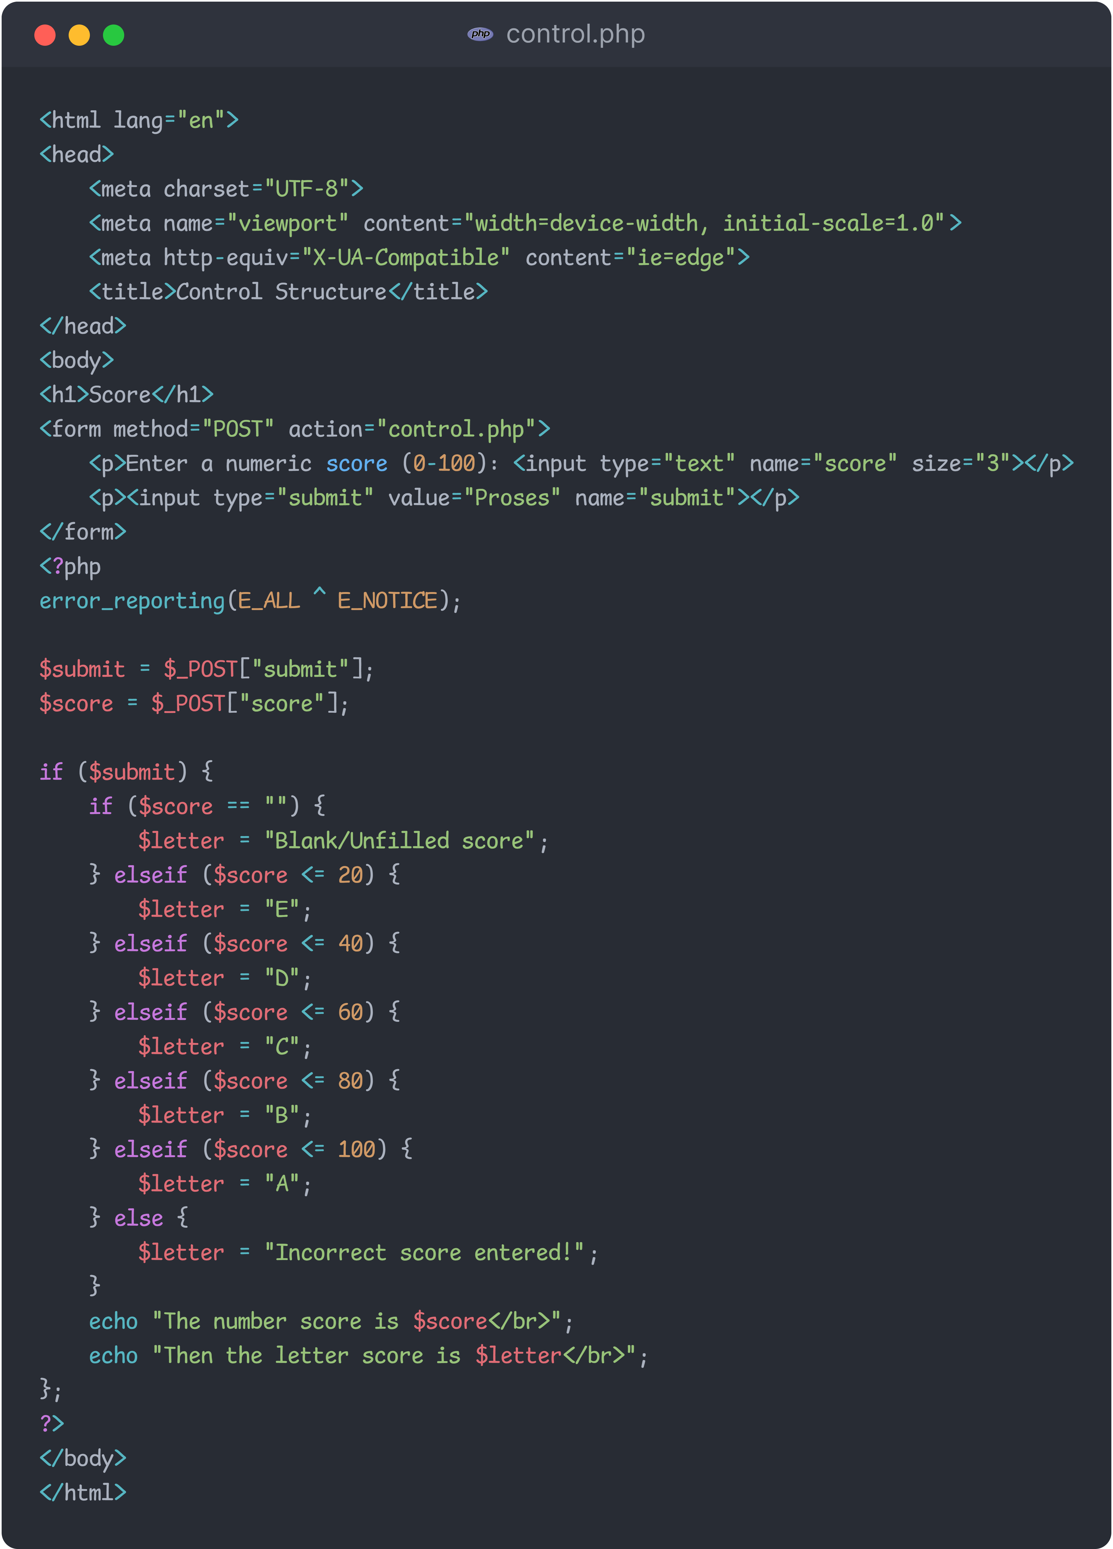

### Hasil Screenshot

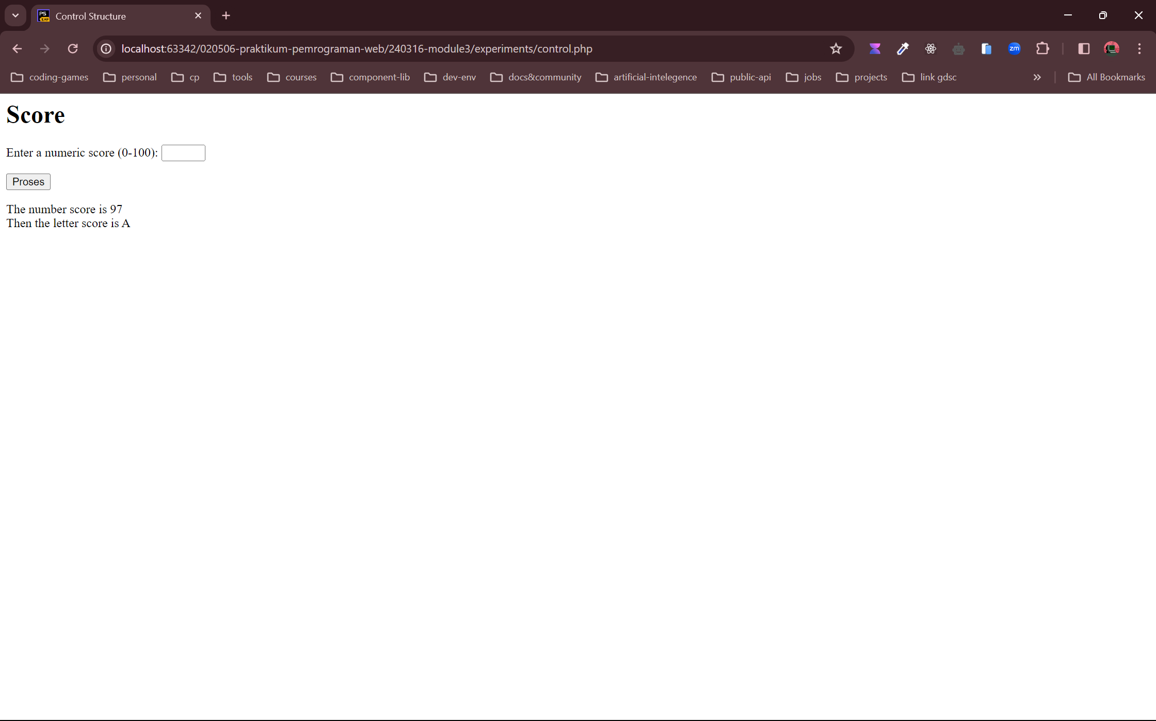

## **Percobaan 3 (Upload File)**

### Kode

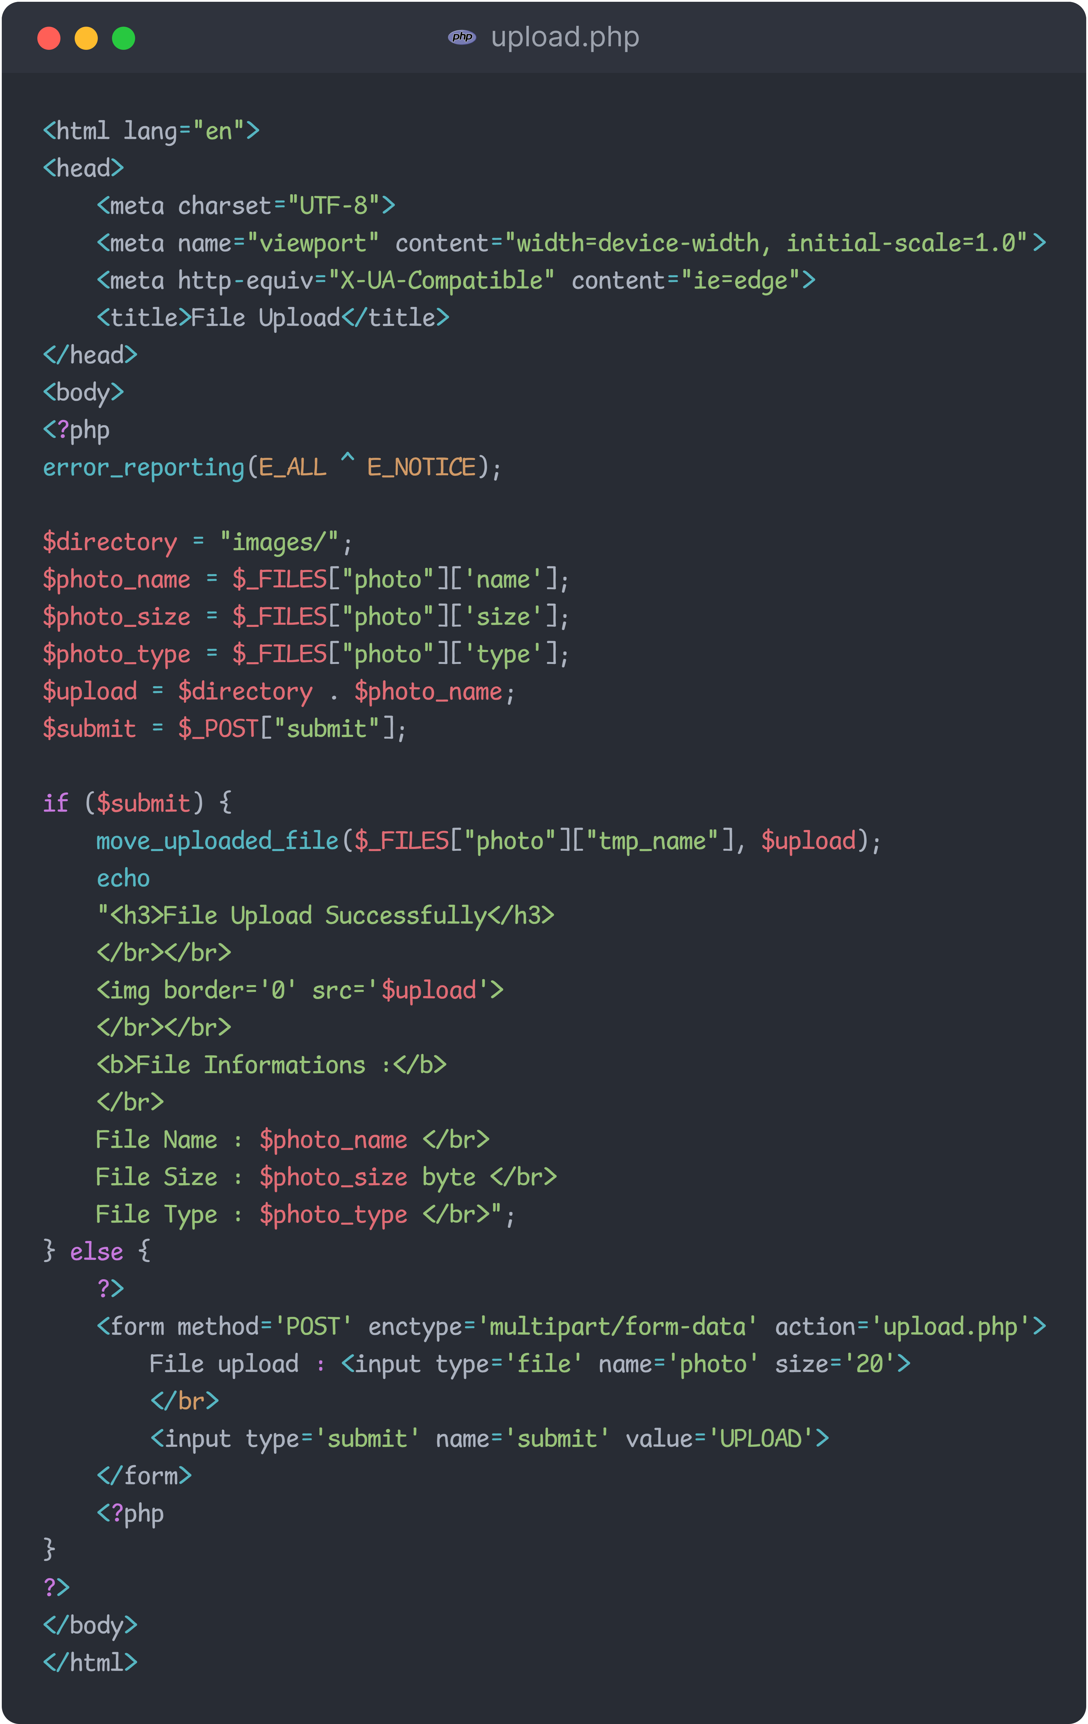

### Hasil Screenshot

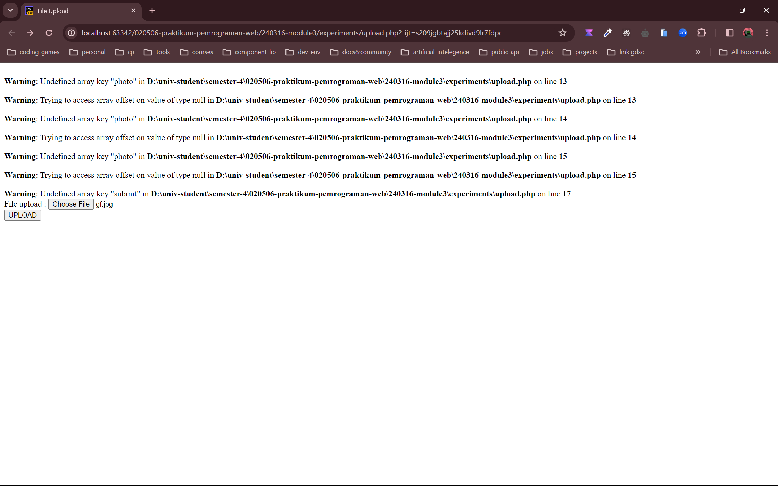

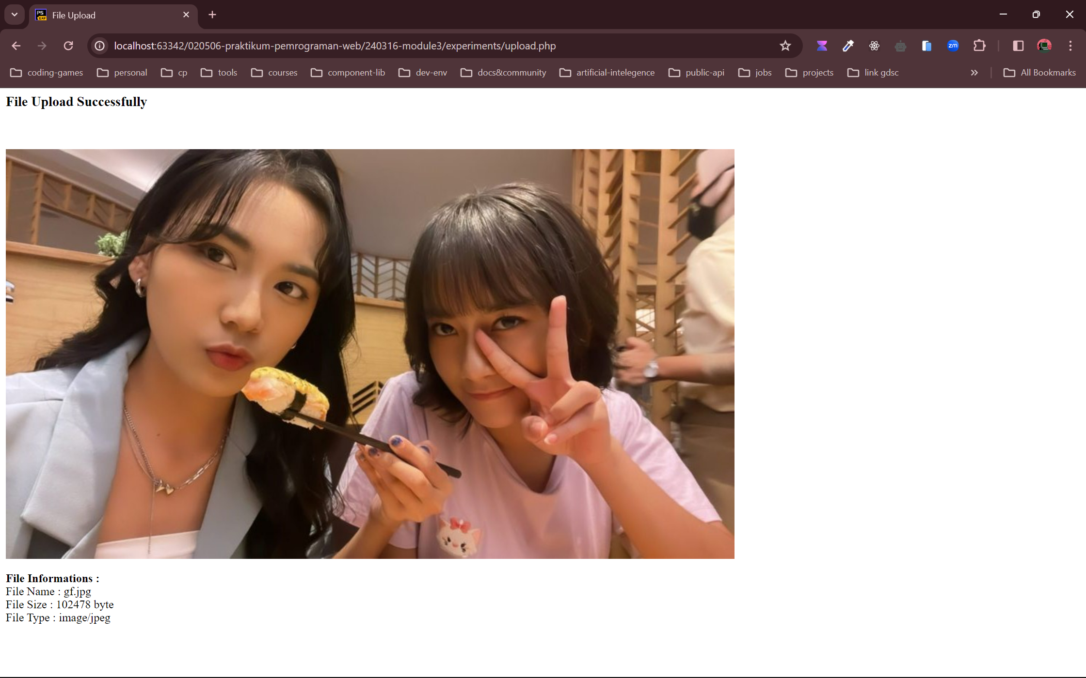

## **Percobaan 4 (Fungsi Tanggal dan Waktu)**

### Kode

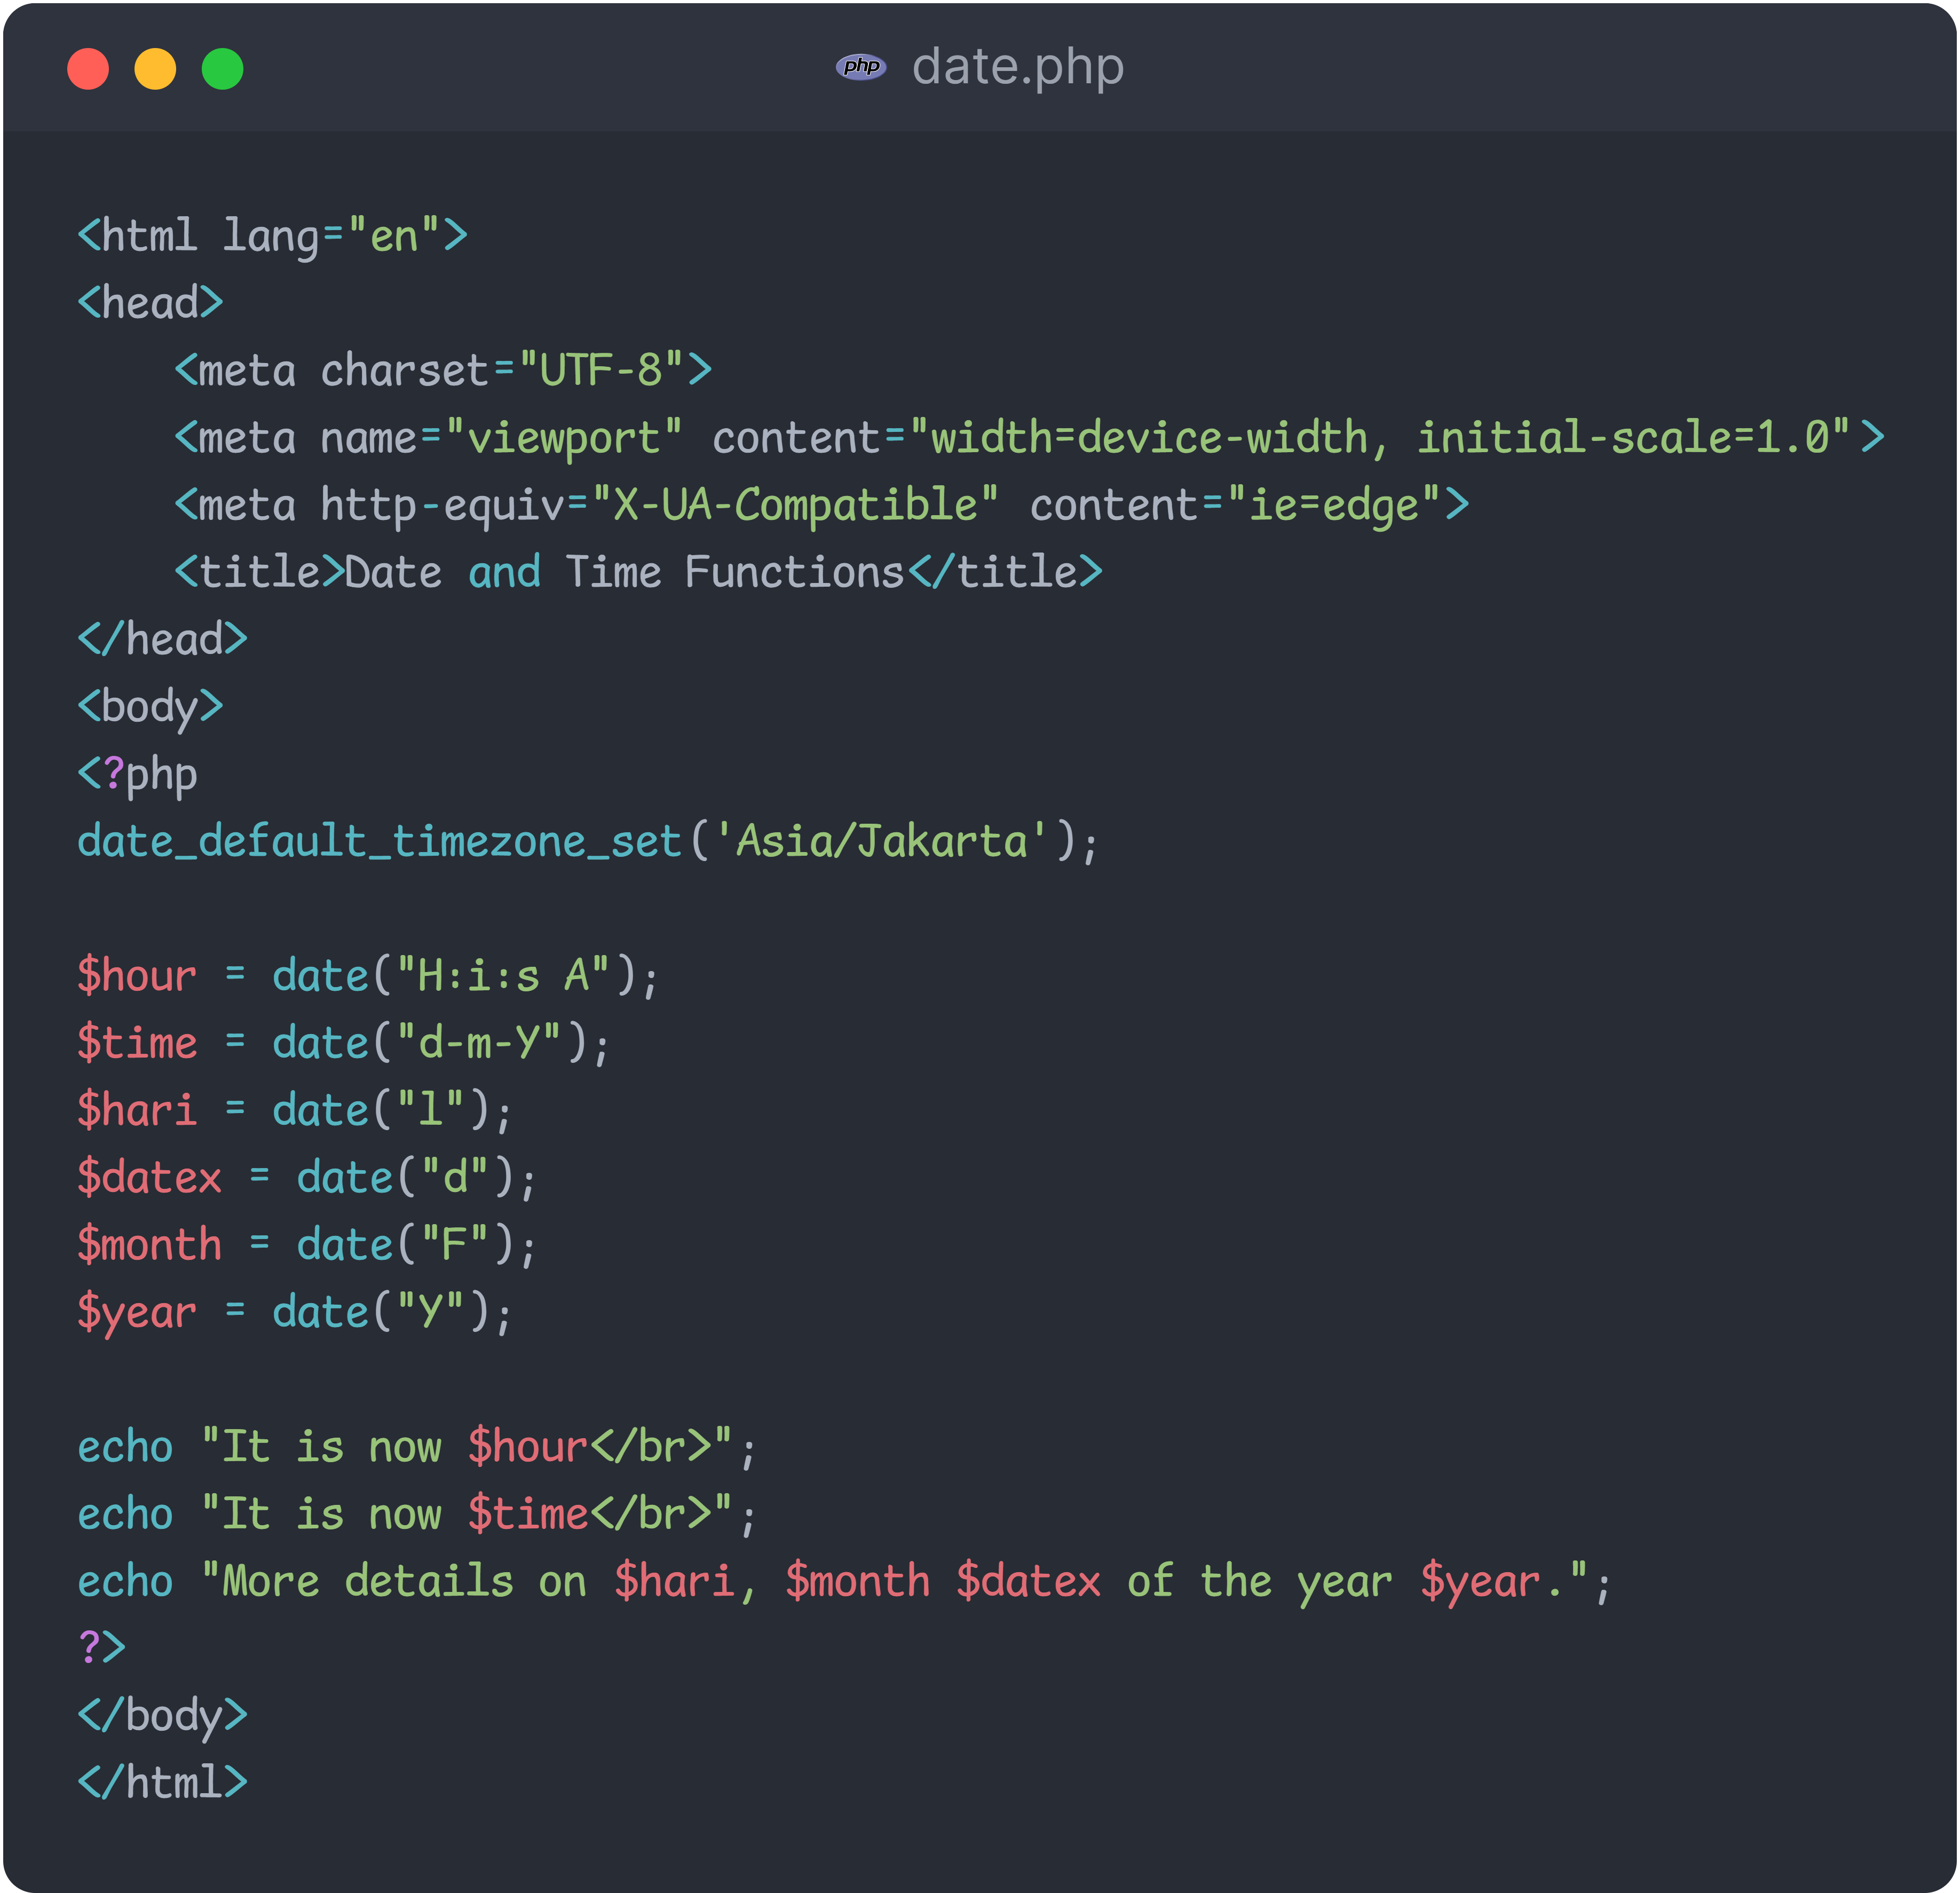

### Hasil Screenshot

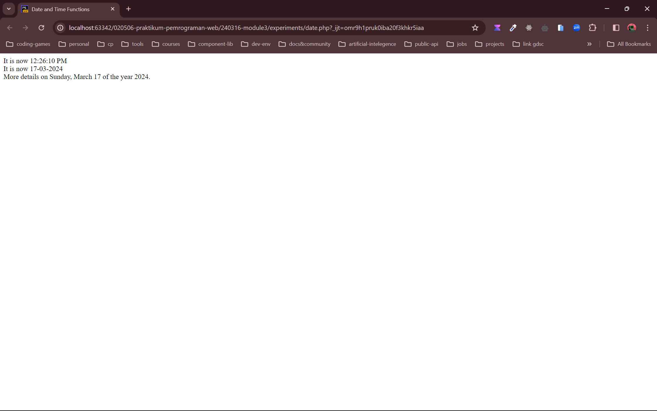

# **TUGAS**

## **Program penjumlahan dengan menggunakan script PHP**

### Kode

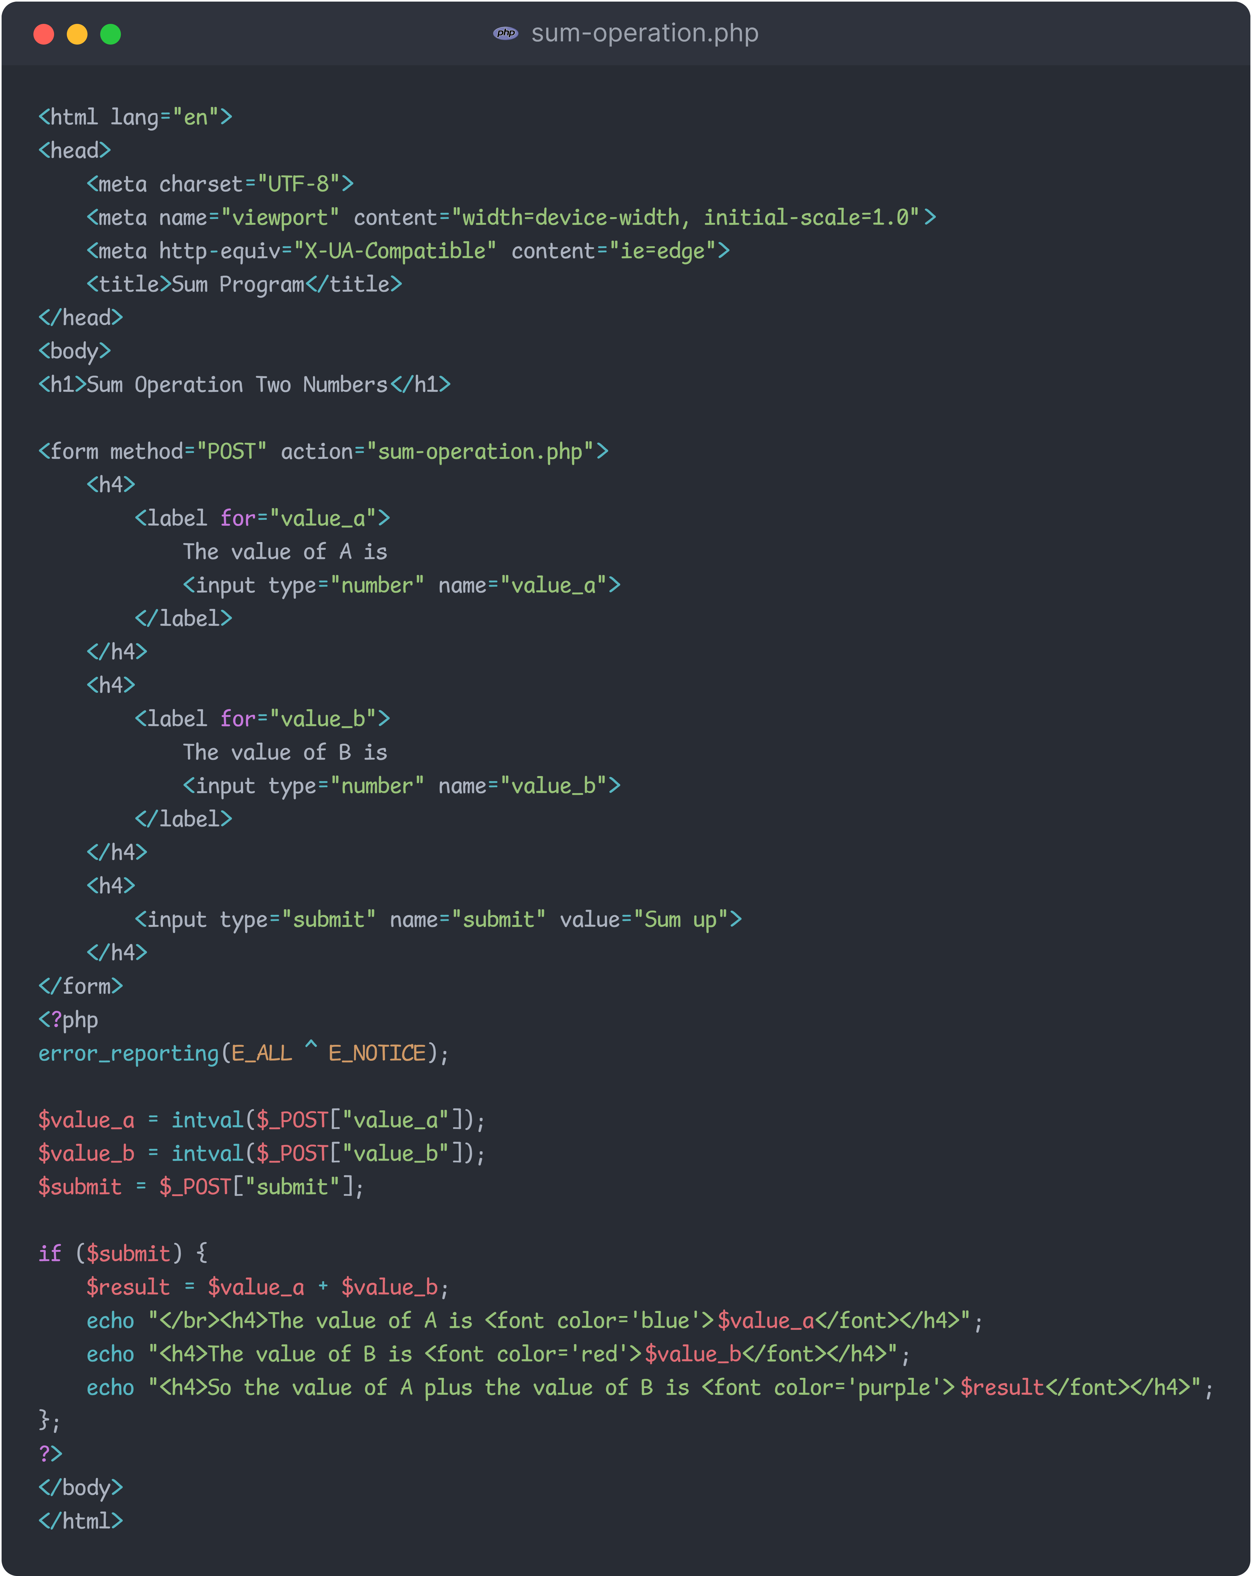

### Screenshot Hasil

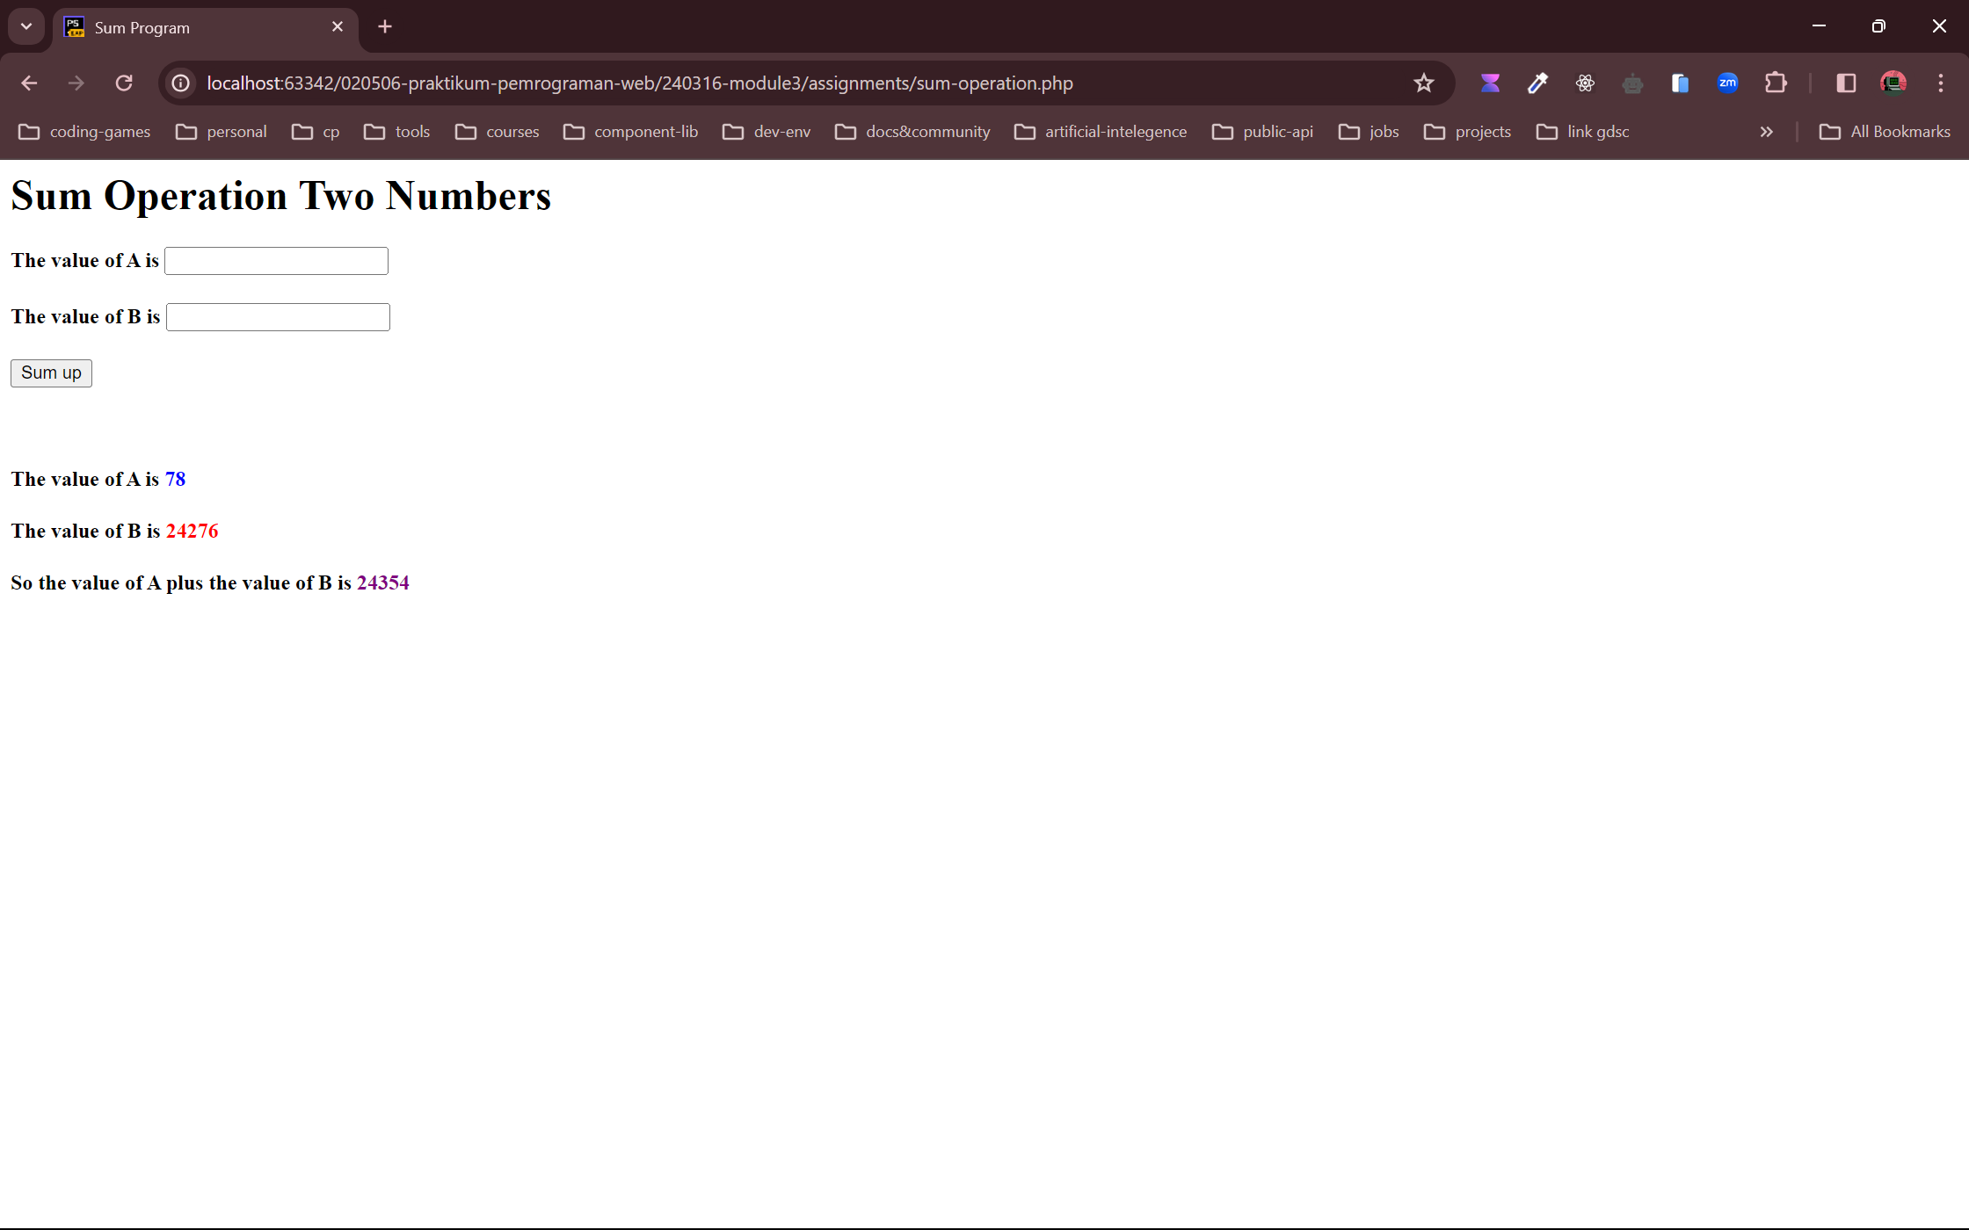

## **Program untuk menentukan sebuah bilangan apakah ganjil atau genap dengan menggunakan script PHP**

### Kode

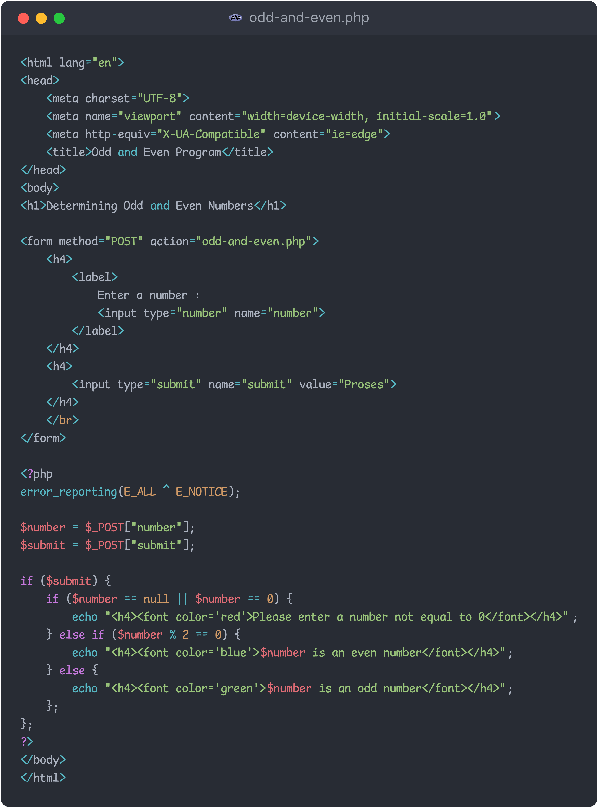

### Screenshot Hasil

